Тема: Імпульс тіла. Закон збереження імпульсу. (ст..прогр.)
Гра «Пошук застосування копалин»
Слово вчителя
Вугілля й нафта належать до топливних копалин, оскільки вони утворилися з останків доісторичних рослин та тварин. Із вугілля та нафти можна отримати багато корисних речей.
Пропоную вам гру «Пошук застосування копалин».
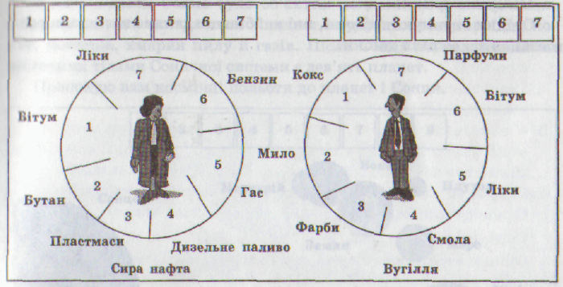

Мета гри:знайти й назвати найбільше галузей застосування одного із видів топлива — вугілля чи нафти.
Обладнання: гральне поле: два комплекти речей, що лежать у «чорних» конвертах: мила, смоли, бітуму, духів, вугілля, фарб, таблеток, пластмаси, керосину, бутану, асфальту, бензину; комплекти задач.
Правила гри
- Група учнів ділиться на дві команди, які обирають капітанів.
- Капітани беруть у скриньці завдання для своєї команди та організовують процес їх розв'язання індивідуально, попарно або фронтально.
- Усі учні, які входять до складу команди, виконують завдання у зошитах, під час розв'язання можливі взаємні консультації.
- Розв'язавши задачу, учні обирають свого представника, який «захищає» відповідь біля дошки.
- «Захистивши» задачу, «делегат» бере «чорний» конверт з цифрою, яка відповідає отриманій у задачі відповіді, і знайдену в конверті річ, — чергове застосування копалини прикріплює на
гральному полі своєї команди.
- Виграє та команда, яка першою визначить всі сфери застосування копалин чи більшу їх кількість.
Завдання для проведення гри.
Завдання для І команди
- Граната масою 5 кг, що летить зі швидкістю 15 м/с, розірвалася на дві частини. Швидкість осколка масою 2 кг збільшилася у напрямку польоту гранати до 18 м/с. Знайти швидкість і напрям польоту іншого осколка.
- Возик масою 1 кг рухається зі швидкістю 3 м/с і зіштовхується з нерухомою платформою масою 2 кг. Яка швидкість їх спільного руху?
- Вагон масою 20 т рухається зі швидкістю 8 м/с і штовхає платформу масою 10 т, яка рухається назустріч зі швидкістю 4 м/с. Визначте швидкість їх спільного руху після того, як спрацює автозчеплення.
- Хлопчик наздогнав возика, який рухався зі швидкістю 3 м/с, і застрибнув на нього. Якою стала їх спільна швидкість руху, якщо швидкість руху хлопчика перед стрибком була 8 м/с? Маса хлопчика 60 кг. Маса возика 40 кг.
- Яку швидкість відносно Землі отримає оболонка «ракети», яка стартує, якщо маса миттєво викинутих газів дорівнює 200 г?
Швидкість їх дорівнює 1,75 м/с. Маса оболонки ракети 50 г.
6. Обчисліть зміну імпульсу тіла й час, протягом якого діяла сили 2 Н, якщо в результаті її дії тіло масою 4 кг змінило свою швидкість на 1 м/с.
Завдання для II команди
- Граната масою 5 кг, що летить зі швидкістю 15 м/с, розірвалася на дві частини. Швидкість осколка масою 2 кг збільшилася у напрямку польоту гранати до 16,5 м/с. Знайти швидкість і напрям польоту іншого осколка.
- Возик масою 2 кг рухається зі швидкістю 3 м/с і зіштовхується 3 нерухомою платформою масою 4 кг. Яка швидкість їх спільного руху?
- Вагон масою ЗО т рухається зі швидкістю 6 м/с і штовхає платформу масою 10 т, яка рухається назустріч зі швидкістю 2 м/с. Визначте швидкість їх спільного руху після того, як спрацює автозчеплення.
- Хлопчик наздогнав возика, який рухався зі швидкістю 1 м/с, і застрибнув на нього. Якою стала їх спільна швидкість руху, якщо швидкість руху хлопчика перед стрибком була 10 м/с? Маса хлопчика 50 кг. Маса возика 40 кг.
- Яку швидкість відносно Землі отримає оболонка «ракети», яка стартує, якщо маса миттєво викинених газів дорівнює 200 г? Швидкість їх дорівнює 3,5 м/с. Маса оболонки ракети
100 г.
- Обчисліть зміну імпульсу тіла й силу, яка діяла на тіло масою З кг протягом 1,5с. Зміна швидкості тіла дорівнює 1 м/с.

Підсумки гри
Оцінки отримують ті учні, які найбільш активно захищали розв'язання задач біля дошки.

